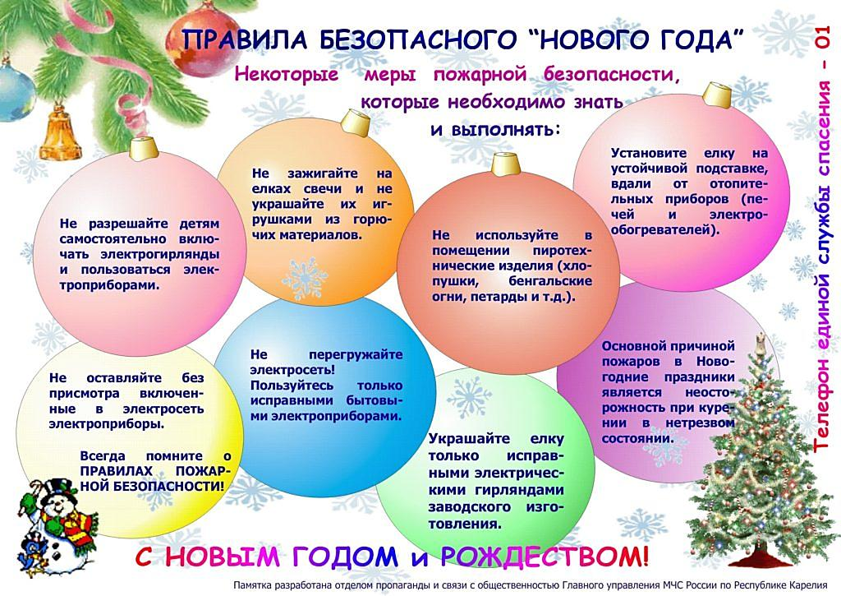



Новый год — это удивительное время, когда сбываются желания и случаются чудеса. Главное, сделать так, чтобы для ваших малышей чары не рассеялись от совсем не праздничных проблем. А потому продумайте, как устроить безопасные гуляния.
В праздничной круговерти порой довольно трудно помнить о всевозможных «мелочах». Но на то мы и взрослые, чтобы думать о важных вещах. Это касается безопасности детей во время долгих новогодних каникул.
Родителям стоит завести в себе внутреннего полицейского, который всегда будет напоминать о необходимости быть настороже.
Не забывайте, что есть общие правила, которые пригодятся всегда: основы противопожарной защиты никто не отменял.
Вы, безусловно, многое знаете по этому поводу. Но никогда нелишне узнать нечто новое, а еще важнее, упорядочить известную вам информацию и создать несколько алгоритмов для каждой конкретной ситуации.

автор: Мережко Татьяна Владимировна – воспитатель МБДОУ ЦРР – детский сад № 9

Муниципальное бюджетное дошкольное образовательное учреждение
центр развития ребенка – детский сад № 9
ст. Старощербиновская



2018 г.

